Hola. Le has dado play al último video explicativo sobre las competencias que evalúa la prueba de competencias ciudadanas.
En esta oportunidad dialogaremos acerca de la cuarta competencia: pensamiento sistémico.
En esta competencia se espera que el estudiante a partir de un conflicto pueda identificar sus causas, establecer las dimensiones presentes, los aspectos involucrados, evaluar la aplicabilidad de una solución, y determinar la posibilidad de evaluar una solución dada en otros contextos.
Esta competencia es una de las sencillas, ya verás. Si la competencia argumentación de pronto fue compleja porque puede tocar algunas fibras personales, que no se pueden manifestar en las respuestas, esta competencia se hace más sencilla porque los problemas ajenos siempre serán más fáciles de analizar, ¿o no?

Veamos un ejemplo:
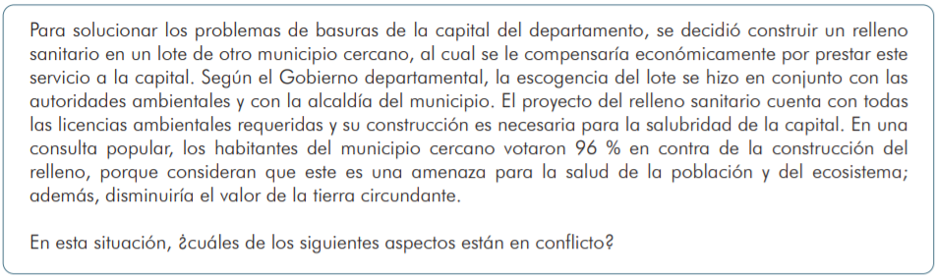
EJEMPLO TOMADO DEL ICFES
Para solucionar los problemas de basuras de la capital del departamento, se decidió construir un relleno sanitario en un lote de otro municipio cercano, al cual se le compensaría económicamente por prestar este servicio a la capital. Según el Gobierno departamental, la escogencia del lote se hizo en conjunto con las autoridades ambientales y con la alcaldía del municipio. El proyecto del relleno sanitario cuenta con todas las licencias ambientales requeridas y su construcción es necesaria para la salubridad de la capital. En una consulta popular, los habitantes del municipio cercano votaron 96% en contra de la construcción del relleno, porque consideran que este es una amenaza para la salud de la población y del ecosistema; además, disminuiría el valor de la tierra circundante.
En esta situación, ¿cuáles de los siguientes aspectos están en conflicto?
- El medio ambiente en la capital y la voluntad del Gobierno departamental.
- La economía del municipio y las políticas medioambientales de la capital.
- La salubridad de la capital y la voluntad de los habitantes del municipio.
- Los políticos económicos de la alcaldía del municipio y la salubridad de la capital.

En el contexto se le presenta al estudiante una situación problemática, con múltiples aspectos, que debe analizar. En este caso, la situación se centra en la necesidad de construir un relleno sanitario en un municipio para atender la demanda por parte de una ciudad capital.
Se le pide al estudiante que identifique cuáles de las dimensiones o aspectos involucrados en la situación se encuentran en conflicto. Con ello se busca evaluar su capacidad para entender un problema desde sus diferentes dimensiones y cómo estas se relacionan entre sí. Al seleccionar la respuesta correcta, el evaluado demuestra que establece relaciones entre dimensiones presentes en una situación problemática.
Dentro de las opciones de respuesta vemos que La opción A es falsa porque el medioambiente en la capital y la voluntad del Gobierno departamental son dos dimensiones (ecológica y política) que están en línea, se benefician mutuamente y no están en conflicto. Si se favorece el medioambiente en la capital se cumple la voluntad del Gobierno departamental, dado que la administración está a favor de la construcción del relleno sanitario.
La opción B no es correcta porque si se favorece la economía del municipio al aceptar la construcción y recibir el dinero, también se estarían favoreciendo las políticas medioambientales de la capital, las cuales responden a la necesidad de construir el relleno. Por ello, las dimensiones no están en conflicto.
La opción D es falsa porque se pueden favorecer al mismo tiempo las políticas económicas de la alcaldía del municipio y la salubridad de la capital, pues la administración del municipio está interesada en recibir el dinero y la ciudad capital necesita urgentemente la construcción del relleno.
Ahora, La opción C es la opción de respuesta correcta porque si se favorecieran los intereses sanitarios de la capital se iría en contra de la voluntad de los habitantes del municipio, quienes se oponen a la construcción del relleno sanitario.

¿Qué tal?
¡Sigamos practicando!

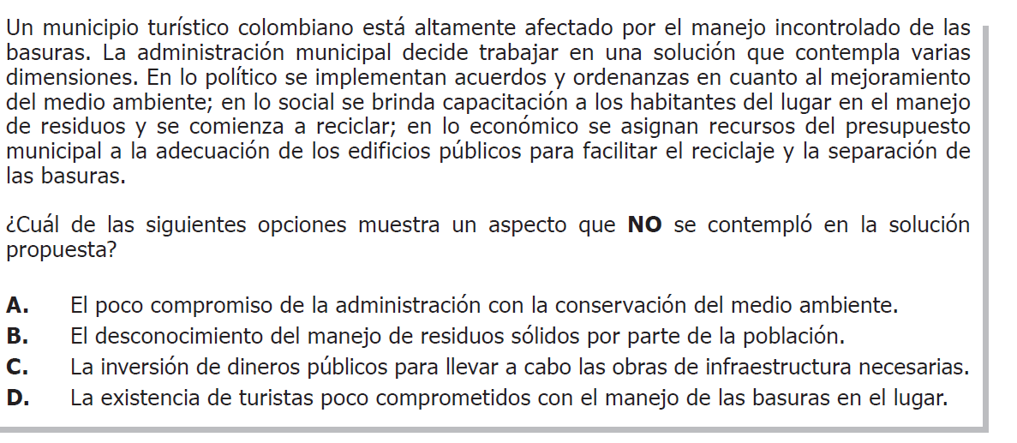
EJEMPLO TOMADO DEL ICFES
Un municipio turístico colombiano está altamente afectado por el manejo incontrolado de las basuras. La administración municipal decide trabajar en una solución que contempla varias dimensiones. En lo político se implementan acuerdos y ordenanzas en cuanto al mejoramiento del medio ambiente; en lo social se brinda capacitación a los habitantes del lugar en el manejo de residuos y se comienza a reciclar; en lo económico se asignan recursos del presupuesto municipal a la adecuación de los edificios públicos para facilitar el reciclaje y la separación de las basuras.
¿Cuál de las siguientes opciones muestra un aspecto que NO se contempló en la solución propuesta?
- El poco compromiso de la administración con la conservación del medio ambiente.
- El desconocimiento del manejo de residuos sólidos por parte de la población.
- La inversión de dineros públicos para llevar a cabo las obras de infraestructura necesarias.
- La existencia de turistas poco comprometidos con el manejo de las basuras en el lugar.
En esta pregunta observamos que nos indagan por la opción No valida. Esta pregunta supone un nivel de dificultad por si sola porque la palabra No, es omitida por el cerebro y más aun en este tipo de evaluaciones donde estamos mecanizados a responder la respuesta correcta.
Por eso te recomendamos leer las opciones de respuesta y contrastar lo que se dice allí con la información del contexto.
Voy a dejarte que lo intentes tu solo y comparamos.

¿Cuál crees que es la respuesta?
Vamos a comenzar a descartar.
La opción A nos habla del poco compromiso de la administración, pero en el contexto se afirma que es la administración municipal la que emprende las acciones, por tanto, es falso.
La opción B nos habla del desconocimiento en el manejo de los residuos, pero en el contexto se afirma que habrá capacitación a los habitantes respecto a este tema.
La opción C nos habla de inversión económica y en el contexto se habla de una solución desde lo económico por tanto es falso.
Mientras que la opción D, es la única que nos queda y comprobamos la información viendo que al inicio se afirma que el municipio es turístico por tanto es una variable o dimensión que se tendría que tener en cuenta y no se hace.

Ves que sencillo.
Si has llegado hasta acá esperamos que hayas desarrollado las actividades de las demás competencias, sino es así ve a realizarlas y autoevalúa el desempeño que has obtenido.

Finalmente ten en cuenta que para obtener un buen desarrollo en la prueba de competencias ciudadanas es necesario distanciarse de las creencias y opiniones, responder según los principios que promulga la constitución, asumir una posición política respecto a los sucesos nacionales y por último analizar las situaciones desde el respeto por la diferencia y el alcance de la igualdad.

